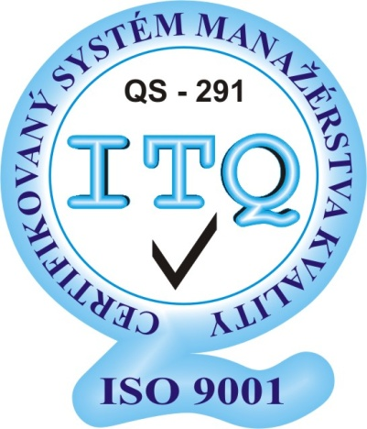13. december 2011 je dňom, ktorý sa zapíše do histórie DSS a ŠZ Slniečko Oščadnica veľkými písmenami. V tento, pre nás veľký a veľmi významný deň nám udelil akreditovaný certifikačný orgán pre certifikáciu manažérskych systémov ITQ – INŠTITÚT TEÓRIE KVALITY, s. r. o. „Certifikát systému manažérstva kvality,“ ktorý potvrdzuje, že DSS a ŠZ Slniečko Oščadnica poskytuje sociálne služby deťom a dospelým s mentálnym, zdravotným a kombinovaným postihnutím celoročnou pobytovou a ambulantnou formou v súlade s požiadavkami medzinárodnej normy STN EN ISO 9001 : 2009.
Získanie certifikátu kvality zaväzuje všetkých zamestnancov k prevzatiu zodpovednosti za udržovanie a neustále zvyšovanie kvality poskytovaných služieb. V DSS a ŠZ Slniečko sú podrobne vypracované organizačné smernice a metodické pokyny, v ktorých sú zadefinované zodpovednosti a právomoci a detailne určené procesy a postupy pri práci jednotlivých zamestnancov. Vedenie domova sa zaväzuje k stanoveniu cieľov kvality na každý rok a počas roka priebežne hodnotiť ich plnenie. Hlavným cieľom zavedenia manažérskeho systému kvality je poskytovať kvalitné sociálne služby v súlade s uspokojovaním potrieb a požiadaviek našich obyvateľov, ich rodinných príslušníkov a opatrovníkov. Pre našich obyvateľov znamená certifikát kvality záruku toho, že v procese poskytovania sociálnych služieb sa stávajú rovnocenným partnerom poskytovateľa sociálnych služieb. 100 %-ná odbornosť zamestnancov domova zaručuje našim obyvateľom, že sú zverení do rúk profesionálov, ktorí si svoju prácu vykonávajú svedomito a zodpovedne, čím prispievajú k udržaniu dôstojného a kvalitného života obyvateľov.
Čo dodať na záver? Cesta, pre ktorú sme sa rozhodli je dlhá, má veľa zastávok, ktoré nás prinútia zastaviť, obzrieť sa späť, popremýšľať a rozhodnúť sa, ktorým smerom pôjdeme ďalej. Získaním certifikátu kvality sa táto cesta nekončí tak, akoby si mnohí z nás chybne mysleli. Samotné získanie certifikátu nám len otvorilo cestu do budúcnosti a posunulo naše zariadenie o krok v pred. Táto cesta je ešte dlhá, možno aj nekonečná, veď žijeme v novom tisícročí a možnosti, ako ovplyvniť kvalitu poskytovaných služieb každým dňom narastajú. Naše zariadenie sa rozhodlo ako jeden tím spoločnými silami, veľkou dávkou optimizmu a zodpovedným prístupom túto cestu postupne zdolávať. Veríme, že každá zastávka na tejto ceste bude znamenať tak pre našich obyvateľov, ako aj pre zamestnancov a všetky zainteresované strany len pozitívne zmeny, ktoré budú korešpondovať s poslaním DSS a ŠZ Slniečko Oščadnica.
Našim poslaním je prostredníctvom tímovej práce zabezpečiť prijímateľom sociálnej služby najvyššiu možnú kvalitu života, vytvárať pozitívne vzťahy s ich blízkymi so súčasným dosiahnutím spokojnosti zamestnancov.

